QUESTIONS SUR LE TEXTE; HELGDAGAR

- il y a combien de jours fériés en France?

- comment s’appelle la fête du 6 janvier?

- le 6 janvier est-ce un jour férié en France?

- qu’est-ce qui s’est passé le Vendredi Saint?

- c’est un jour férié en Allemagne et en France?

- combien de jours séparent Pâques et l’Ascension?

- quels sont les jours fériés en mai en France?

- que fête-t-on le 8 mai?

- lundi de Pentecôte est -ce un jour férié en France? expliquez!

10 quand célèbre-t-on la fête nationale en France et en Allemagne? et pourquoi?

- quel est le jour férié au mois d’août?

- la Toussaint, qu’est-ce que c’est?

- que célèbre -t-on le 11 novembre?

- pourquoi le 26 décembre est-il un jour férié en Alsace et non pas partout en France?

15 que fête-t-on dans les Territoires d’Outre-Mer et quelles dates?

16 quels sont les jours fériés en Suède?
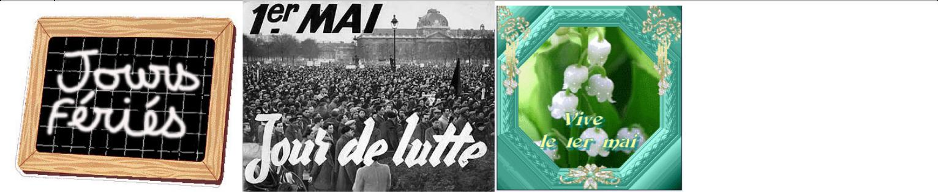
Jours fériés

Nikola Obermann se penche maintenant sur un sujet qui agite beaucoup les équipes d’ARTE : le nombre de jours fériés de part et d’autre du Rhin.
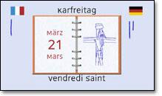
Je suis sûre que vous vous êtes déjà posé cette question de toute première importance: Qui a le plus de jours fériés? Les Français ou Les Allemands ? Allez, on va faire le compte ensemble.

Commençons par le 1er Janvier, férié dans les deux pays. 1 point partout.

Ensuite, le 6 Janvier, l’Épiphanie, en Allemagne, cest un jour férié (point allemand) mais dans trois Länder uniquement (le point disparaît), bon, allez, un demi-point pour l’Épiphanie (demi point apparaît). En France, cest un jour comme les autres.

Ensuite, le Vendredi Saint, jour de la crucifixion de Jésus. En Allemagne, le Karfreitag est un jour férié, (point allemand), en France, on ne le fête qu’en Alsace. Un demi-point pour les Français.

Lundi de Pâques, un point partout.

40 jours après Pâques, on fête dans les deux pays l’Ascension, Christi Himmelfahrt. Un point chacun. Malheureusement, en 2008, l’Ascension tombe pile le 1er Mai, jour la fête du travail, qui est fériée dans les deux pays. Bon, on accorde quand même un point de plus à chacun. De toute façon, ça ne changera rien au score, on a toujours un léger avantage pour les Allemands.

Mais ça ne va pas durer, car voici du côté français le 8 Mai, qui commémore la fin de la Seconde Guerre mondiale, jour que les Allemands préfèrent ignorer, on les comprend. Egalité !

C’est maintenant que la chance sourit aux Allemands : voici leur Pfingstmontag, lundi de Pentecôte ! (un point) Souvenez-vous, ce jour était férié en France aussi (un point français) mais il a été disqualifié en 2005 (le point français disparaît) pour renflouer les caisses de l’état. Et les Allemands prennent la tête du peloton ! !!!
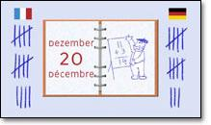
Le score des Allemands continue à monter avec la Fête-Dieu, Fronleichnam ! Eh oui, cette célébration de l’Eucharistie qui se fête le deuxième jeudi après la Pentecôte, est un jour férié dans 6 Länder à majorité catholique et les quelques communes catholiques de Sachse et de Thüringe !

Eh bien, il est grand temps que les Français se ressaisissent! Voici leur fête nationale, le 14 juillet !

L’Assomption, Mariä Himmelfahrt, le 15 août, un point partout ! Désolée,
l’Assomption n’est fêtée que dans des communes catholiques de Bavière et de la Sarre ! ( le point allemand disparaît) Allez, on accorde généreusement un demi-point aux Allemands. (un demi-point allemand apparaît)

Les Allemands donnent tout maintenant: voici la fête nationale, le jour de la réunification le 3 octobre, puis le Jour de la réformation, le 31 octobre, férié dans les 5 nouveaux Länder. 10 pour les Allemands, 7,5 pour les Français !

Nous voici au premier novembre : La Toussaint, Allerheiligen, est fériée en France et dans 5 Länder allemands à majorité catholique. Un point partout.

Mais voilà que les Français sortent le 11 novembre, larmistice qui met fin à la 1ère Guerre mondiale. (1
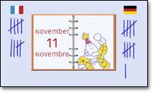
point Français) Les Allemands préfèrent penser à autre chose ce jour-là, ils fêtent l’ouverture du Carnaval ! (un point allemand apparaît) Mais non, ce n’est pas un jour férié. (le point disparaît) Dommage.

Les Allemands aimeraient alors jouer leur Buss und Bettag, le jour de la pénitence et de la prière des protestants qui tombe toujours, attention, cest compliqué, le mercredi qui précède le 23 novembre ! (Un point apparaît) Malheureusement, en 1995, il a subi le même sort que la Pentecôte française. Il a été disqualifié pour aider les finances de lÉtat. (le point disparaît)

Le 25 décembre, jour de Noël est férié dans les deux pays. Le 26 décembre, par contre, est un jour férié uniquement en Allemagne. Enfin, c’est ce que croient les Allemands! Mais regardez ce que les Français, à bout de souffle, sortent de leur chapeau: le 26 décembre est férié aussi dans les département de la Moselle, du Bas-Rhin et du Haut-Rhin, un petit souvenir que l’Alsace-Lorraine garde de son passé allemand ! Un demi-point pour la France.

Ce qui donne un score de 13 à 11 à la faveur des Allemands qui sortent déjà le champagne!

Alors, avec l’énergie du désespoir, les Français lancent leur dernière carte : une entourloupe en faisant valoir que le jour commémorant l’abolition de l’esclavage, est fêté dans les Territoires dOutre Mer le 22 mai en Martinique, le 27 mai en Guadeloupe et le 20 décembre à la Réunion !!!! 11 + 3 = 14 ! C’est complètement triché, certes, mais cest gagné

